A döntés-tervezetet véleményezte és az alábbi szempontok szerint tartalmáért felelősséget vállal:
 | Dátum | irodavezető neve, aláírása
szakmai | 2021. január ….. | ……………………………..  Schmidt Norbert
gazdasági-pénzügyi | 2021. január …..…. | ……………………………...  Zámodics Péter
jogi | 2021. január …..…. | ……………………………...  dr. Taba Nikoletta

határozat-tervezet száma: 1 DB
Határozat-tervezet tárgya:  Bodajki tanösvény megvalósításához szükséges tulajdonosi hozzájárulás jóváhagyása | Határozatot kapja:  - Önkormányzati Iroda – 2 példány  - Városfejlesztési és –üzemeltetési Iroda – 1 példány  - Velencei-tavi Kistérségért Alapítvány - 1 példány

A Polgármester elé terjeszthető:

jegyző

A döntés indokolása:

Bodajki tanösvény megvalósításához szükséges tulajdonosi hozzájárulás jóváhagyása

A Velencei-tavi Kistérségért Alapítvány pályázatot nyújtott be a TOP-1.2.1-16 kódszámú „Társadalmi és környezeti szempontból fenntartható turizmusfejlesztés” tárgyú pályázatra. A projekt megvalósítása kapcsán létrejövő Bodajki tanösvény egyik állomása Mór városa lenne. Ennek kapcsán kérelem érkezett (előterjesztés 1. sz. melléklete), mely szerint önkormányzati területre egy tájékoztató tábla kihelyezésére lenne szükség, melynek érdekében a határozat mellékletét képező tulajdonosi hozzájárulás kiadását kérik Mór Városi Önkormányzattól.

Tekintettel a pályázat turizmusfejlesztéshez kapcsolódó céljára, a tábla kihelyezésére a szintén turisztikai céllal megvalósult Mór-Csókakő kerékpárút melletti terület lehet a leginkább alkalmas. A fejlesztési tervek szerint a Mór-Csókakő és a Mór-Bodajk kerékpárutak összekötése az egykori ipari vasútvágány felszámolását követően, annak területét felhasználva történne. Ennek megfelelően a szomszédos 1235/3 hrsz-ú (előterjesztés 2. és 3. sz. melléklete) Mór Városi Önkormányzat tulajdonában lévő ingatlant jelöljük ki erre a célra.

Mór Városi Önkormányzat Polgármestere
37/2021. (I.13.) határozata

Bodajki tanösvény megvalósításához szükséges tulajdonosi hozzájárulás jóváhagyása

A Kormány által 478/2020. (XI. 3.) Korm. rendelettel kihirdetett veszélyhelyzetre tekintettel, a katasztrófavédelemről és a hozzá kapcsolódó egyes törvények módosításáról szóló 2011. évi CXXVIII. törvény 46. § (4) bekezdésében foglaltak alapján a képviselő-testület hatáskörében eljárva az alábbi döntést hozom:

Mór Városi Önkormányzat - mint a 1235/3 hrsz-ú ingatlan tulajdonosa - a határozat mellékletét képező tulajdonosi hozzájárulás aláírásával jóváhagyja, hogy a tulajdonában lévő ingatlanon a Velence-tavi Kistérségért Alapítvány az általa benyújtott TOP-1.2.1-16 pályázat keretében megvalósuló Bodajki tanösvény egyik állomását létrehozza, valamint azzal kapcsolatban tájékoztató táblát helyezzen ki.

Felkérem a Városfejlesztési és -üzemeltetési Irodát, hogy a tulajdonosi hozzájárulást a megkeresésben foglaltaknak megfelelően - legkésőbb 2021. január 13-ig a Velence-tavi Kistérségért Alapítvány részére küldje meg.

Határidő: 2021. 01. 13.
Felelős: polgármester (Városfejlesztési és -üzemeltetési Iroda)

Fenyves Péter Dr. Taba Nikoletta
polgármester jegyző

melléklet a 37/2021.(I.13.) határozathoz

TULAJDONOSI HOZZÁJÁRULÁS

Alulírott Fenyves Péter polgármester, Mór Városi Önkormányzat (cím: 8060 Mór, Szent István tér 6., adószám: 15727220-2-07) önálló képviseleti joggal rendelkező képviselője ezúton hozzájárulok, hogy a tulajdonunkban lévő Mór, Csókakői út 1235/3 hrsz-ú ingatlanon a Velencei-tavi Kistérségért Alapítvány által a TOP-1.2.1-16 pályázati felhívásra benyújtott, pályázati projektjét megvalósítsa, és azt a pályázati felhívásban meghatározott kötelező fenntartási időszak végéig fenntartsa.

Mór, 2021. január 13.

…………………………………..
Fenyves Péter
polgármester

Előterjesztés 1. sz. melléklete
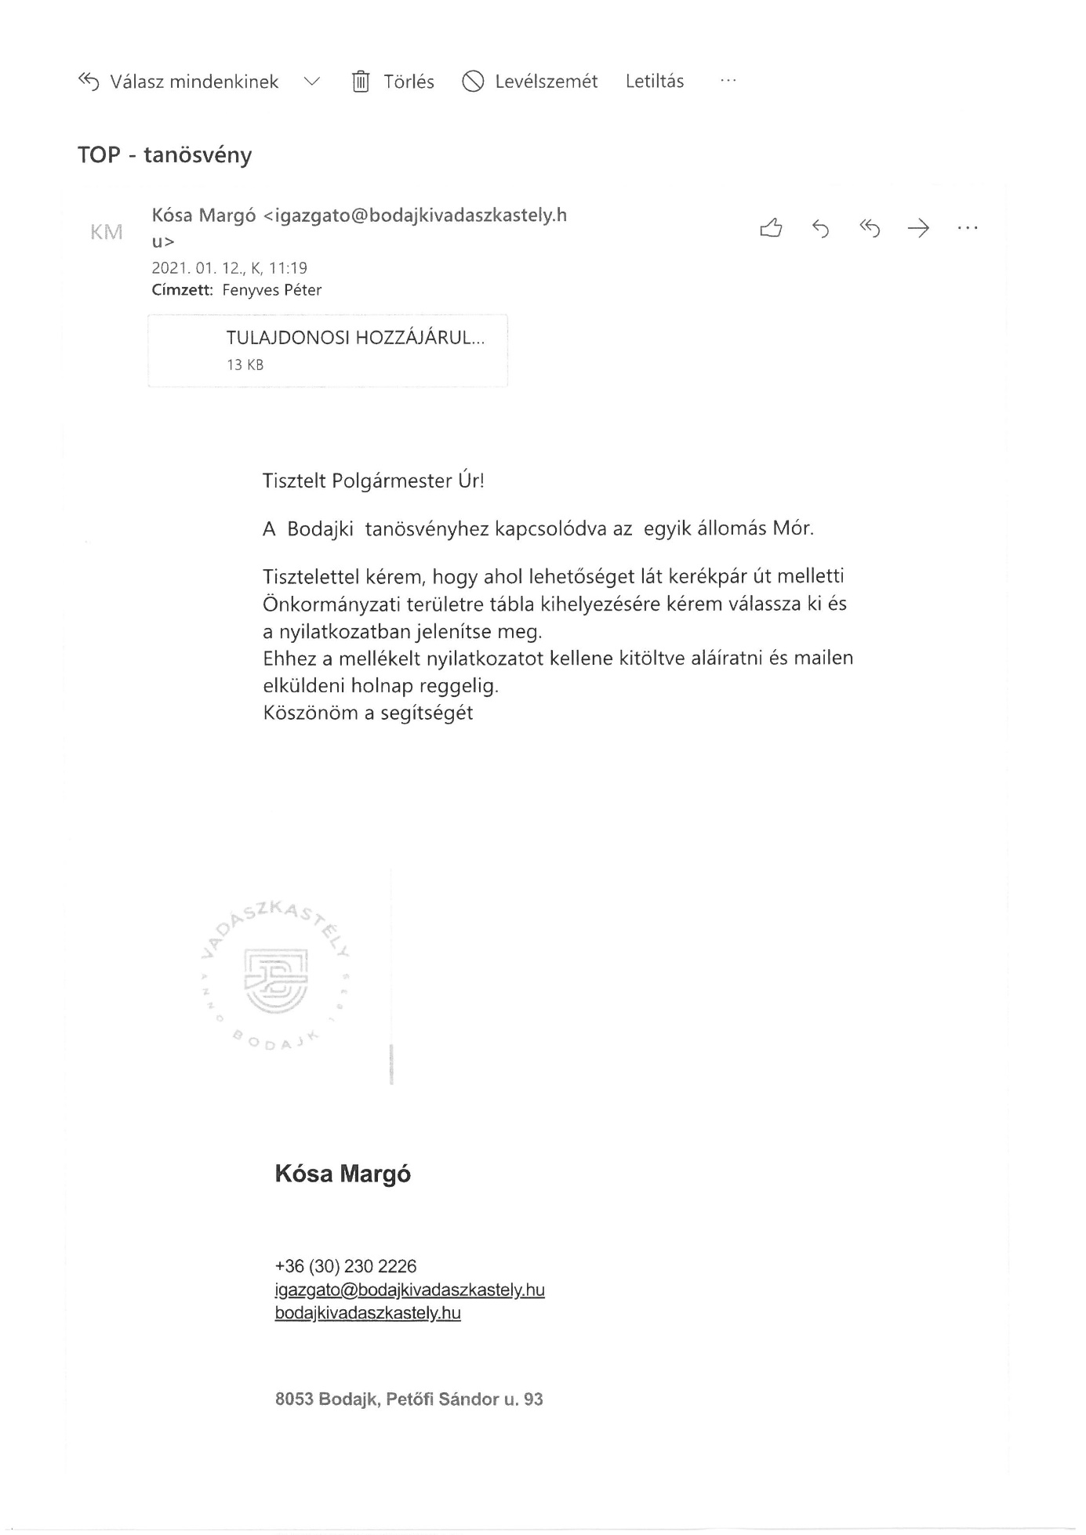

Előterjesztés 2. sz. melléklete
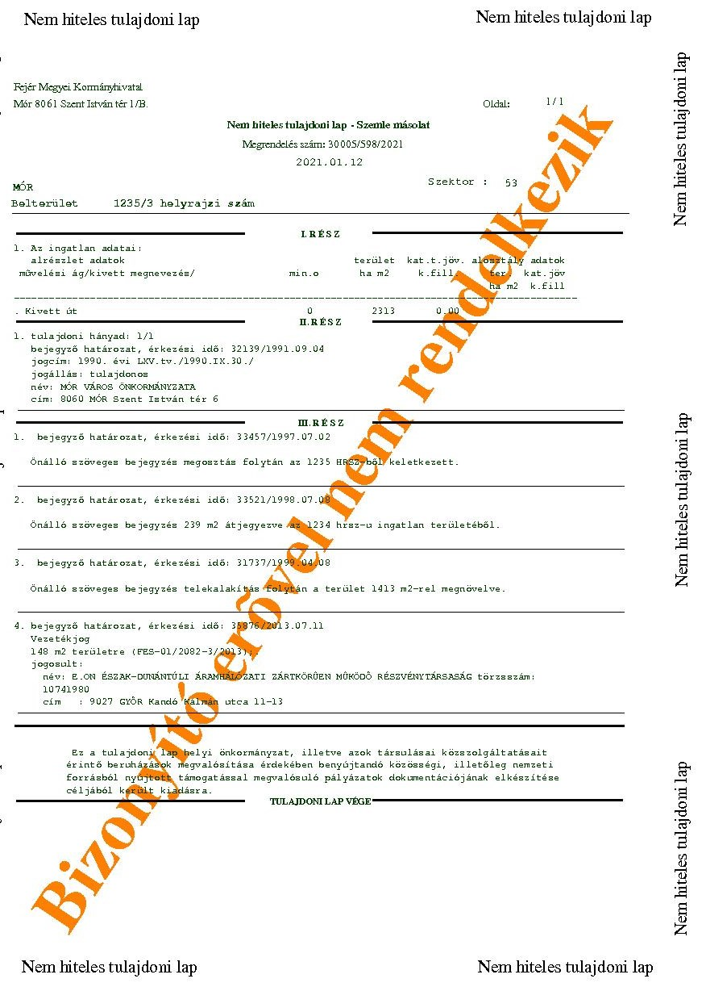

Előterjesztés 3. sz. melléklete

